①终焉誓约怪物属性数据提取查看教程
- 获取数据文件包（更新）
从手机中找到更新的数据文件包
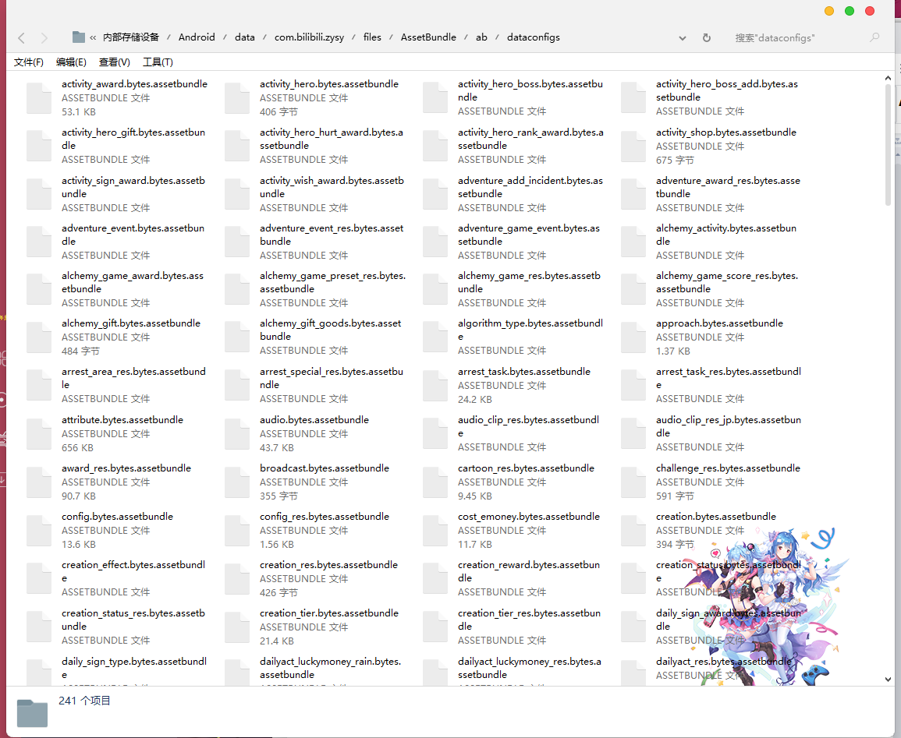
官服是在com.bilibili.zysy里的dataconfigs
渠道服则是在com.bilibili.zysy.*中（例如：九游端是com.bilibili.zysy.aligames）

- 提取数据文件
- 我们将attribute.bytes.assetbundle、monster.bytes.assetbundle、monster_group.bytes.assetbundle文件复制到电脑中
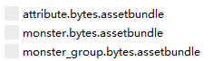
- 用AssetStudio打开上面3个包
- 提取所有文件
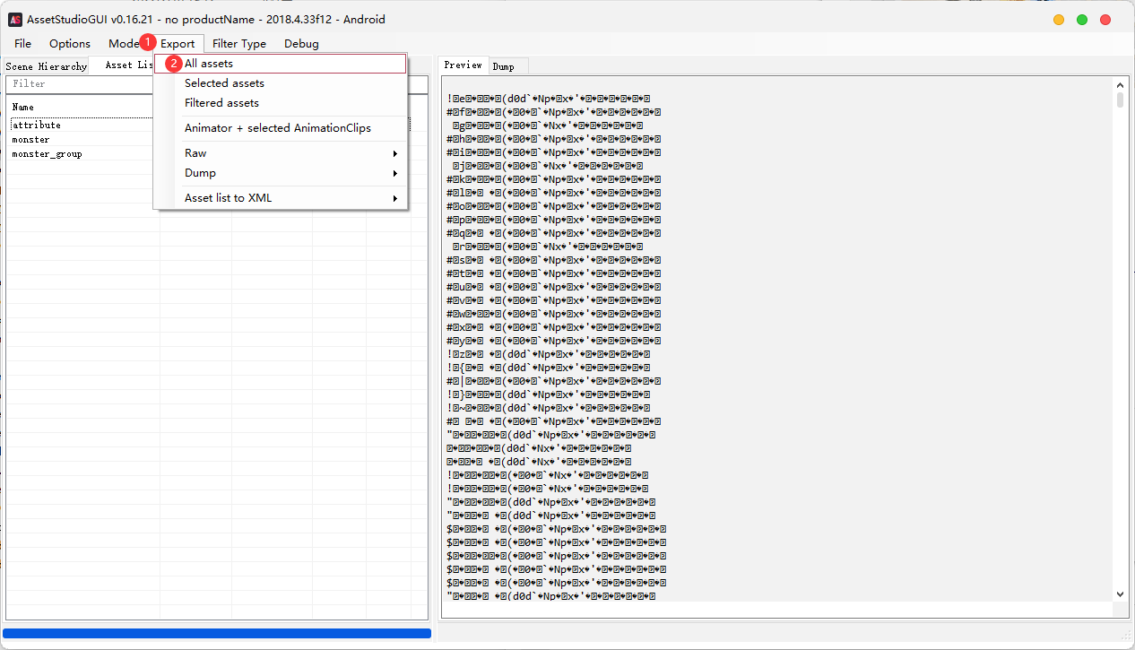
获得→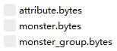

- 解码数据文件（Linux）
- 先cd到上述提取的文件目录中
- 然后用专用工具执行命令
./packer attribute des attribute.bytes attribute.txt
./packer monster des monster.bytes monster.txt
./packer monster_group des monster_group.bytes monster_group.txt
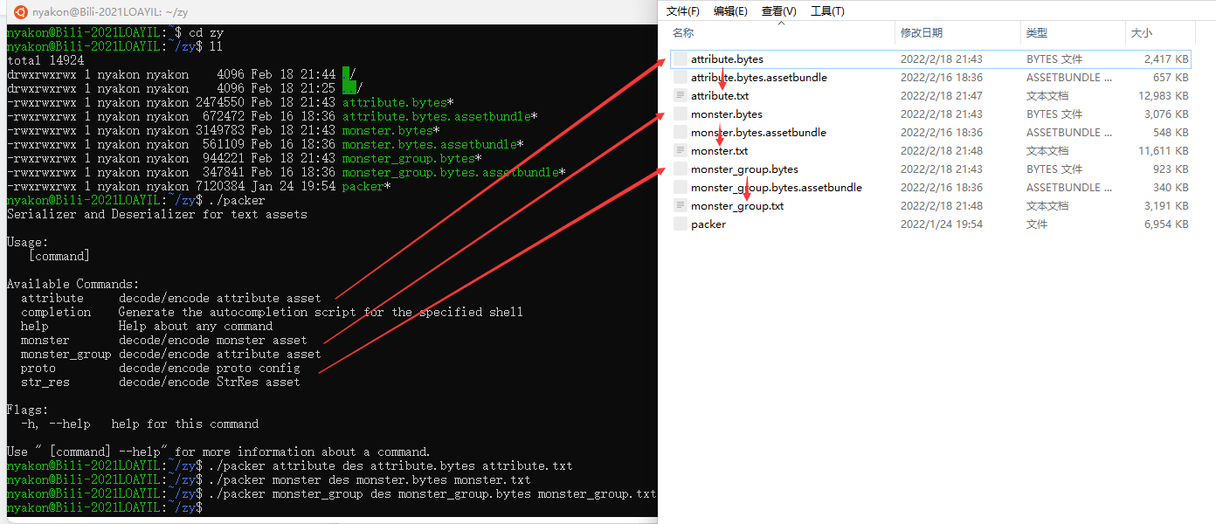

attribute 单位（角色、怪物）属性值配置文件
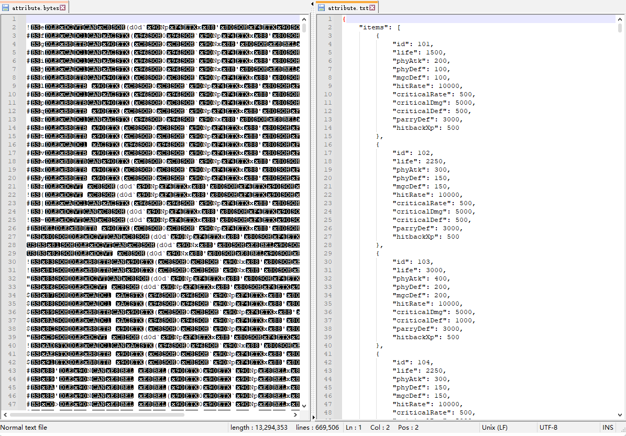

monster 怪物配置文件
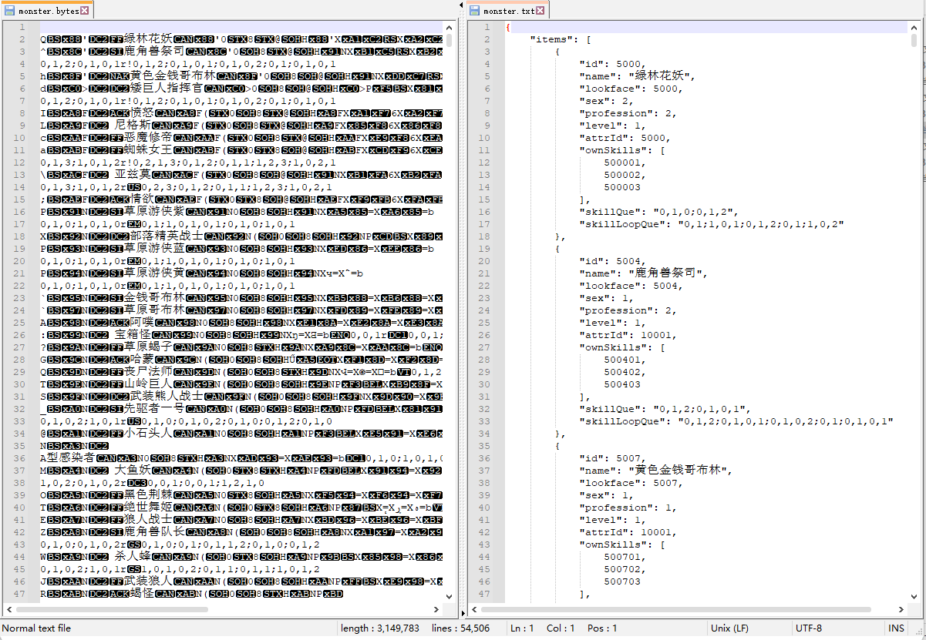

monster_group （副本）怪物组配置文件
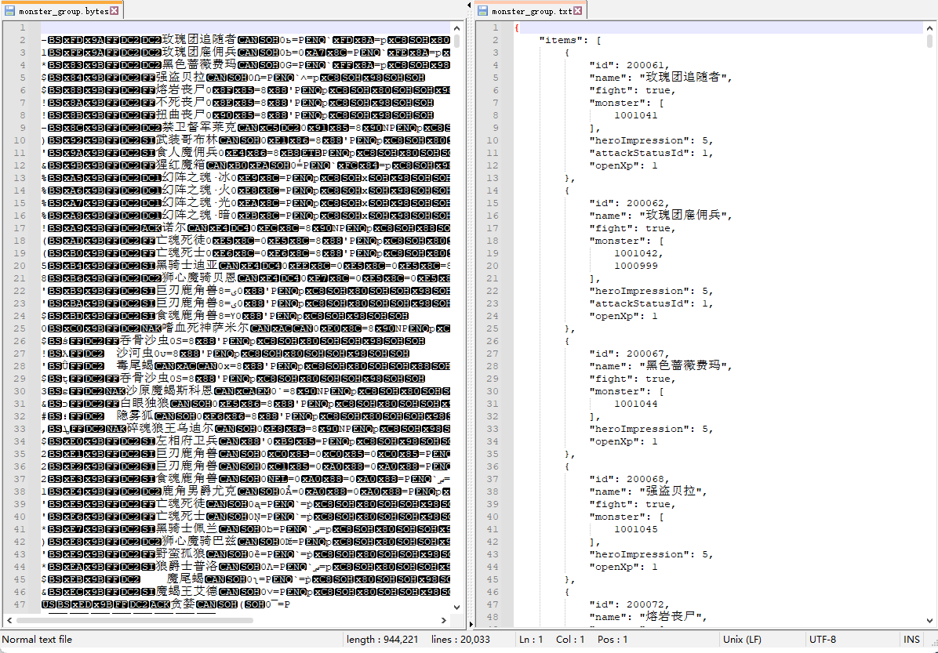

- 关联查找怪物属性值数据
查找顺序：monster_group → monster → attribute

- 先在monster_group中查找关卡对应的怪物id
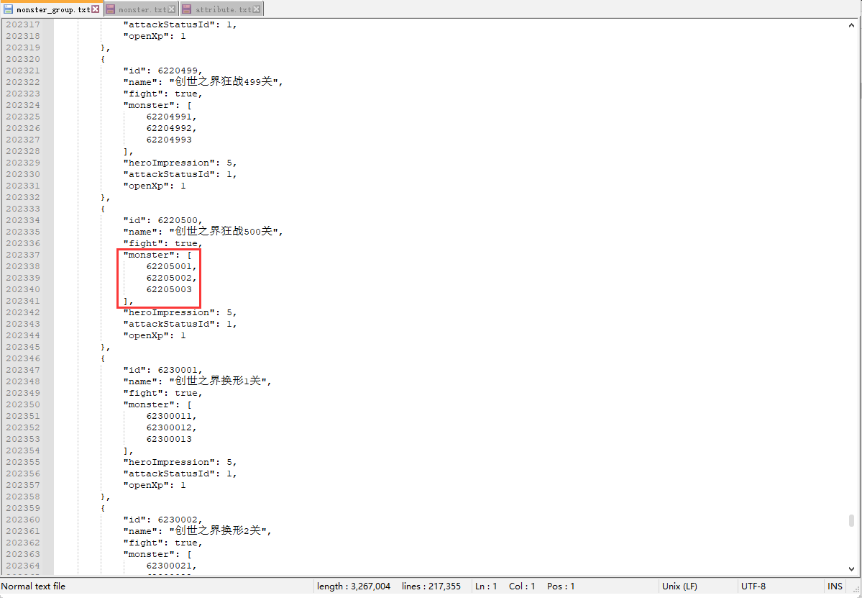
例如“创世之界狂战500关”中有3只怪物
Id分别是62205001、62205002、62205003

- 然后在monster中查找上述获取的对应怪物id 获取属性id
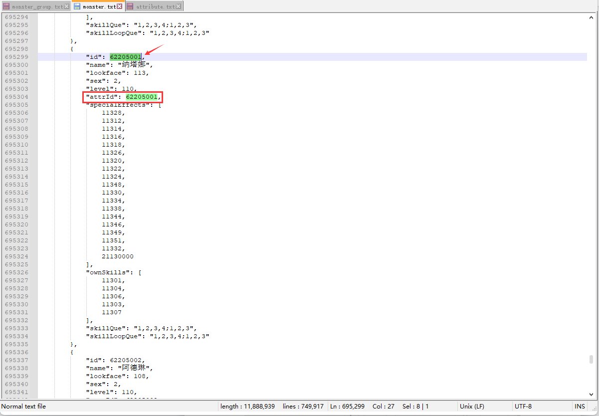
例如怪物id 62205001中的属性id 为62205001
注意：怪物id和属性id不一定是一样的，一定要查找确认清楚再进行下一步

- 最后在attribute中查找上述获取的属性id
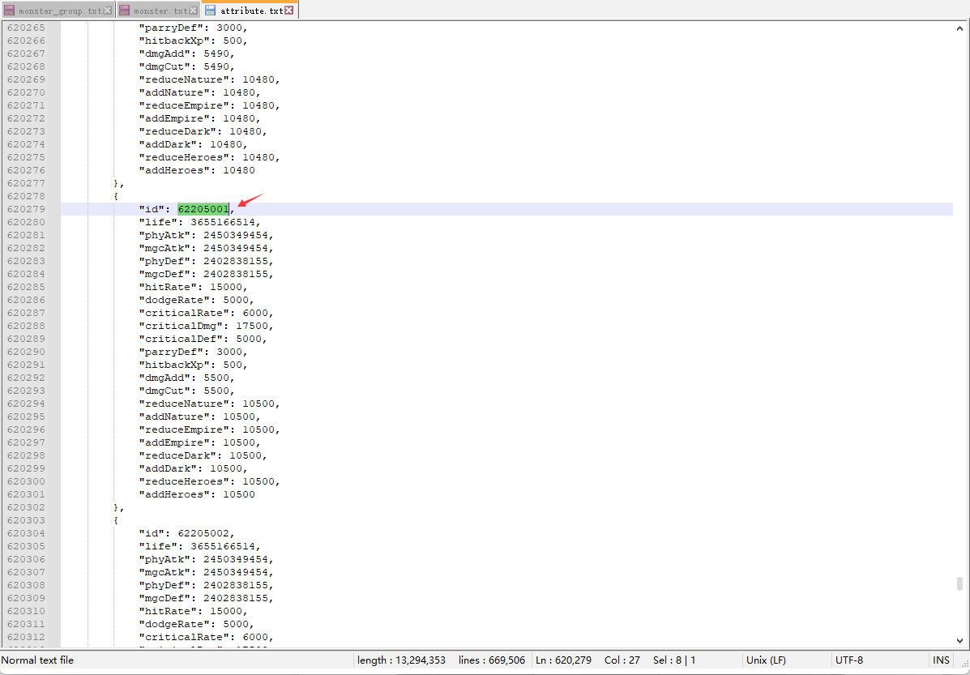
life 生命上限
phyAtk 物理攻击
mgcAtk 魔法攻击
phyDef 物理防御
mgcDef 魔法防御
hitRate 命中率
dodgeRate 闪避率
criticalRate 暴击率
criticalDmg 暴击伤害
criticalDef 抗暴率
parryRate 格挡率
parryDef 格挡减伤
hitbreakRate 破击率
hitbackXp 受击回复XP
dmgAdd 伤害加成
dmgCut 伤害减免
reduceNature 御元素?
addNature 灭元素?
reduceEmpire 御勇士?
addEmpire 灭勇士?
reduceDark 御换形?
addDark 灭换形?
reduceHeroes 御狂战?
addHeroes 灭狂战?
注意：百分比相关数据，最后两个数字为小数点后两位，例如12345则为123.45%

②终焉誓约游戏文本数据提取查看教程
- 获取文本数据包文件
（方法同上）
将strres.bytes.assetbundle文件从手机复制到电脑上

- 提取数据文件
（方法同上）
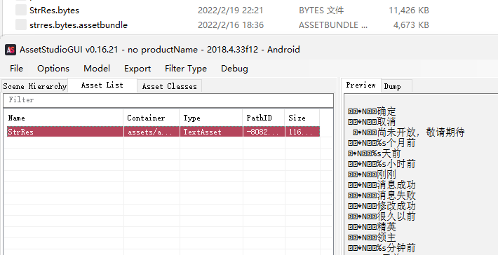
导出获得StrRes.bytes文件

- 解码数据文件（Linux）
（方法同上）
./packer str_res des StrRes.bytes StrRes.txt
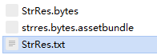
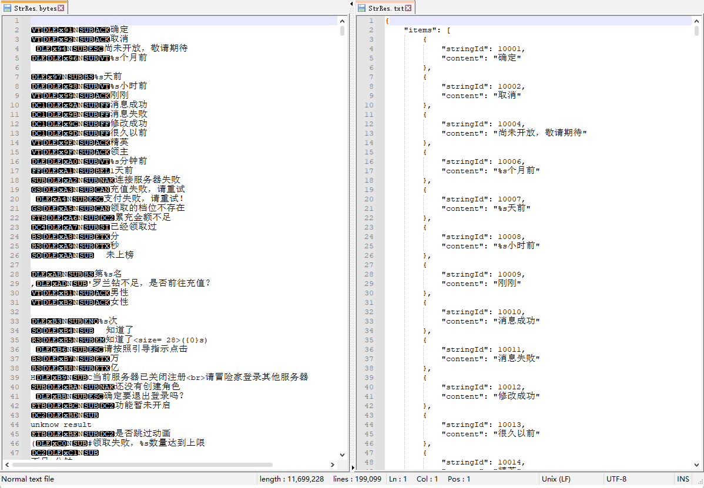

- StrRes文件分析
typeid为大类id

200 名字
201 类型
202 效果
typeid | stringId | content
200 | 40121 | 铁壁
201 | 100010 | 减伤
202 | 40121 | 格挡提升8%

203
204
typeid | stringId | content
203 | 140051 | 对敌方单体造成150%魔法伤害，有50%几率重置【星迹漩涡】
204 | 140051 | 技能已达到最高级，无法进一步提升。
※这里的stringId值的规律：前三位为英雄ID，中间两位为技能类型

300 道具名
301 说明
302 用途
typeid | stringId | content
300 | 1 | 罗兰钻
301 | 1 | 仅限帝国官方开采的稀有矿石，闪着魔法之光。
302 | 1 | 可用于英雄征募、商城购买物品、公会拍卖。

400 属性
401 属性名
typeid | stringId | content
400 | 1 | 生命
401 | 1 | 生命上限

500 英雄名
501 定位
502 CV
503 阵位
504 全名
505 介绍
typeid | stringId | content
500 | 101 | 西蒙
501 | 101 | 战士
502 | 101 | 日:广濑裕也 中:阿杰
503 | 101 | 中坚
504 | 101 | 西蒙·奥兹
505 | 101 | 西蒙身为罗兰帝国奥兹家族的次子，从小就对剑技有着强烈的喜好，并将“成为帝国第一剑士”作为了自己的梦想。
※这里的stringId值为英雄ID

900 BUFF名（战斗?）
901 效果
typeid | stringId | content
900 | 9100355 | 匿形遁影
901 | 9100355 | 冒险者的【灭换形】属性越高，敌人的属性将越低

1000 教程文本
typeid | stringId | content
1000 | 2006 | 当然，还有一个更方便快捷的方法，那就是点击一键强化，轻松完成全装备的强化。

1400 头像名
1401 说明
1402 来源
typeid | stringId | content
1400 | 102 | 模范军人·守护
1401 | 102 | 受很多女生迷恋的模范军人，但他本人并不自知，毕竟所有心思都在保卫帝国上。
1402 | 102 | 在"征募-英雄征募"中获得英雄：泰雷。

1600 本命名
typeid | stringId | content
1600 | 4122 | 幼狮座·艾米

1700 时装名
1701 介绍
typeid | stringId | content
1700 | 10502 | 花嫁
1701 | 10502 | 自由风尚：花嫁。礼服将圣洁优雅完美体现。些许蓝色装饰丰富视觉效果的同时又呼应传统，为人生最重要的典礼增添特别的回忆。
※这里的stringId值的规律：前三位为英雄ID，后两位为第n个非经典时装

2200 公会建筑
2201 介绍
typeid | stringId | content
2200 | 1 | 广场
2201 | 1 | ◆广场等级代表公会等级，等于其他建筑等级上限  ◆升级广场，将提升公会成员与公会职位人数上限

2300 功能
2301 说明
typeid | stringId | content
2300 | 108 | 羁绊速递
2301 | 108 | 等级达到50级或通关梦魇之诗第399关解锁

3000 （手账）
3001
typeid | stringId | content
3000 | 10103 | 年度佳作：奥兹家训
3001 | 10103 | 推荐书目：《奥兹家训》  推荐评语：奥兹家族，帝国久负盛名的豪门世家。凭借强大的战斗力，为帝国输送了众多人才。这个全员精英的家族是如何炼成的？一切秘密皆在《奥兹家训》中，这本书涵盖奥兹家族的1818条家训。它不仅是一部修身指南，也会成为改变你命运的人生书籍。
※这里的stringId值的规律：前三位为英雄ID

4100 本命技能（战斗？）
4101 效果
typeid | stringId | content
4100 | 40133 | 圣铠
4101 | 40133 | 对战精英或领主时，受到伤害降低20%

5200 手账-语音
5201
5202
typeid | stringId | content
5200 | 11969 | 【剧情】哼，不开心！
5201 | 11969 | 那个银发龙骑士有那么厉害吗？塔娅为什么一直和他说话……他可以做到的事情，我也可以做到！
5202 | 11969 | 那个银发龙骑士有那么厉害吗？塔娅为什么一直和他说话……他可以做到的事情，我也可以做到！

6600
6601
typeid | stringId | content
6600 | 5001 | 初级狂暴
6601 | 5001 | 深藏在艾恩大陆的地下溶洞中，凝结了强大的战斗属性。  镶嵌此符文的技能，在符文5级（MAX）时暴击率提升24%。

6800 本命技能
6801 效果
6802
typeid | stringId | content
6800 | 4013 | 圣铠
6801 | 4013 | 对战精英或领主时，若本命天赋3级（MAX）则受到伤害降低20%。
6802 | 4013 | 这座巨像被边境居民崇敬地称呼为“炽天巨像基路伯”。自居民有记忆起，他便一直矗立在那儿。每次有魔族与魔兽靠近边境，就会被基路伯手中的武器击碎。无数史学家翻阅古籍，却未能知道关于基路伯的只言片语。  基路伯终日巡逻，不断重复着战斗。边境的居民将他视作保护神，但也有人觊觎这股力量而终日研究控制它的方法。<br>真相究竟是什么？基路伯并不在乎。只要那枚小小的拼图碎片还在体内，它就能按照主人的意志一直走下去。

7000 扉页名
typeid | stringId | content
7000 | 56 | 千灯春祈

7100 礼包
7101 介绍
typeid | stringId | content
7100 | 6006 | 凝光祈愿盒
7101 | 6006 | 打开后，可获得60个祈愿之星和6480枚罗兰钻。

8700 升阶天赋名
8701 效果
typeid | stringId | content
8700 | 105020 | 翱翔
8701 | 105020 | 葛莱蒂丝首次上场时，装填2枚【风之箭矢】
※这里的stringId值的规律：前三位为英雄ID

9100
typeid | stringId | content
9100 | 110011 | 唉，实在难以相信。身为帝国第一剑士的他夺走了罗兰帝国神器·光明使者，无情地行刺了国王罗兰二世。请问他是？
9100 | 110012 | A 夜崎隐
9100 | 110013 | B 兰奇
9100 | 110014 | C 泰雷
9100 | 110015 | D 乔伊
1201 | 6114401 | 不对，你答错了哦！  正确答案是B兰奇。西蒙的哥哥，在封赏典礼上，行刺了前国王……
1201 | 6114501 | 没错，你答对了！  正确答案是B兰奇。西蒙的哥哥，帝国第一剑士，在荣耀的封赏典礼上，行刺了前国王……

11800
typeid | stringId | content
11800 | 1000 | 塞特星群Ⅷ

15700 神具
typeid | stringId | content
15700 | 5100603 | 光明火种
200 | 100050 | 不灭之魂
202 | 100050 | 使用后，下个技能开始，使当前英雄在2个技能内不会战败

17000 专武名
17001 效果简介
typeid | stringId | content
17000 | 10101 | 旭光之剑
17001 | 10101 | 若本回合内暴击3次，奥义伤害提升。
910 | 21010101 | 若本回合内暴击3次，奥义伤害提升225%
※专武具体效果在typeid:910中，stringId中间相对应，紧跟的两位数是等级

（友情提示：游戏文本量巨大，请善用搜索功能！）

